25/11/2017
Arnaud Tavernier
Julie Morand

Document de cadrage
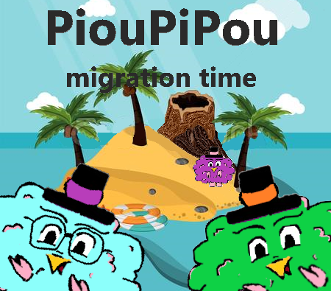

Ludus Académie

2ème Degré

Note d'intention :

Dès le début, nous avons voulu créer un casse-tête afin de coller au mieux au « genre » arcade qui est je le rappelle, de faire mourir assez souvent le joueur. En ce sens le casse tête que nous avons imaginé nécessite de mourir afin de voir la solution et de retenter sa chance sans dépasser le temps impartie. Cela nous a donc sembler être la bonne solution. C'est ainsi que nous nous somme lancé dans un style mémo puzzle game ou l'on doit retrouver le bon chemin pour traverser la carte. Le temps de mort permettant de voir le chemin.

L'univers du personnage est venu de manière naturel et a été le plus gros moteur. L'idée étant qu'il soit a la fois mignon mais suffisamment neutre pour plaire a la plus grande tranche d'age possible. Tout une histoire de petit animal mignon en migration est venu s'installer très vite entre le contexte réel du début d'hiver ou en effet c'est la période de la migration, et le casse tête ou il faut trouver le chemin. Les deux entremêlé ont rappelé a Julie un mini jeu auxquels a l'univers fantaisiste qu'elle jouait ou il fallait sauter de case en case vite pour ne pas qu'elles fondent et certaines étaient truqué. Nous n'avons malheureusement pas réussi a retrouver le nom du jeu.

Les contraintes majeurs ressenti pendant tout le temps du projet ont été surtout vis a vis de la confection mais aussi sur le respect du thème arcade.
- En ce qui concerne le respect du thème, sur l'idée de base il ne nous semblait il y avoir aucun problème. L'idée semblait fluide rapide addictive dans l'envie de trouver la solution. Néanmoins si le jeu était rapide, les cartes et solutions devaient être simple et claire ce qui posait un problème sur la difficulté. Et si nous misions sur l'évolution du challenge a relevé(ce que nous avons fait) nous perdons de la vitesse dans le jeu et une forme d'attraction pour le joueurs de peu de patience. Le risque étant une perte d’intérêt du joueur et le critère de vitesse perdu. Toutefois pour les joueurs de plus de patiences qui aiment les énigmes cela n'en est que plus intéressant. C'est donc ce publique et ce style que nous avons décidé de visé.

- Pour les difficultés de développement, il faut prendre en compte que ce fut notre premier projet construct a tout les deux. C'est a dire que chaque étape fut plus longue nécessitant des recherches pour manier le programme. Le problème majeur si on oubli les bugs mineurs se trouve sur l'affichage de la solution. L'idée de base étant qu'elle s'affiche au fur et a mesure sous un angle différant, ce qui n'a pas pu être fait. Les cartes resteront statiques.

En effet mêler notre idée de bases aux contraintes et difficultés a demandé des choix et sélection que nous espérons favorable, l'objectif étant de ne pas dénaturer notre envie première tout en restant dans le thème.

La conception :

Les étapes de la conceptions ont étaient multiples. En premier lieu étant a deux, il a fallu se mettre d'accord sur le type, le style, l'architecture, les objectifs etc... ensuite commencer les premières étapes de développement c'est a dire apprendre a manier le logiciel. Ensuite faire un récapitulatif après les premières mise en main de ce qui était faisable ou non de s'adapter et de revoir certaines choses. Ce qui ensuite lance la deuxième phase de codage. Pour finir par des tests (avant le playtest) entre nous et par des personnes non habitué aux jeux vidéos (nos parents). Ce qui nous a permis ensuite de faire une dernière phase de code pour réadapter certaines chose. Pour finir par les playtests en classe qui nous a donné une visions extérieur du jeu afin de corrigé en fonction des critiques. Donc qui mène a la phase final de débeuguage si certains ont été relevé en phase test et dernières retouches.

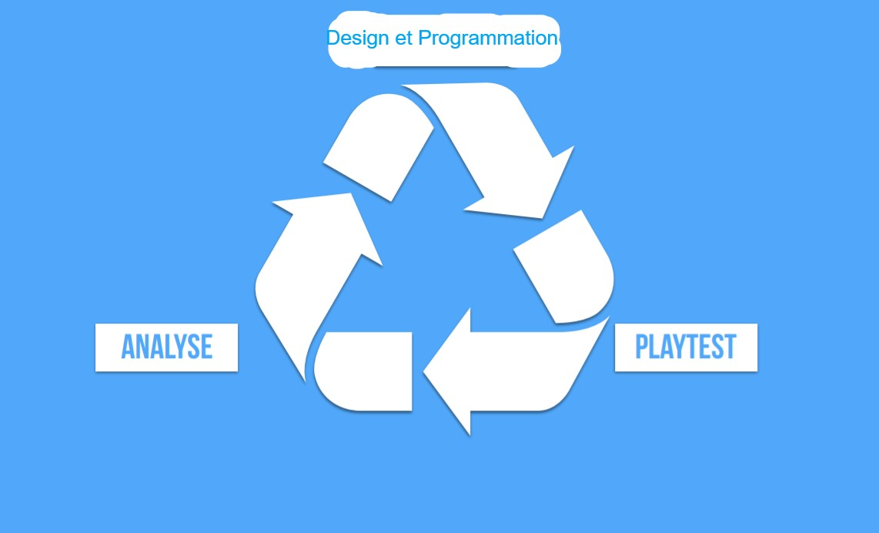
Pour la première phase de design, l'idée de base est venu vite apporté par l'un d'entre nous et de suite apprécié par l'autre. Cette idée est le style puzzle/game casse-tête ou le gameplay est basé sur la mémoire et les réflexes oculaires. Le coté artistique du jeu en a découlé naturellement, a l'aide d'une tablette graphique nous sommes vite tombé d'accord sur un personnage a la fois simple et mignon(petite bestiole pelucheuse croisé avec un oiseau mais qui ne sait pas voler).

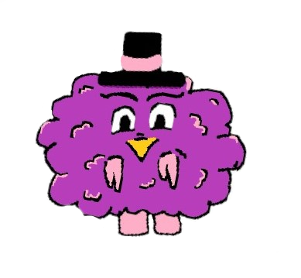
PiouPiPou

Nous nous sommes donc lancé tout dans la réalisations de cartes et de solutions pour voir si le rendu collais avec nos espérances. Ce qui est donc la première étape de développement ou le plus gros a été fait. Que ce soit les mécaniques de déplacement, les hit boxes, le passage de chemin a solution, de niveau en niveau etc... Ce qui a mené aux premiers test juste entre nous deux pour évaluer ce qui est fait et reste a faire. Nous menant donc a la deuxième phase de réflexion.

Pour la deuxième phase de design, la majeur a été la réflexion sur le système d’échec et de scoring. C'est a dire si l'on mettait des vies un timeur etc... Si l'on montrait une première fois la solution avant de démarrer ou non. L'idée qui en est sortie c'est que mourir est nécessaire pour réussir donc il ne doit pas apporter une contrainte sur le nombre de fois que l'on peut le faire. La seul contrainte qui dont en découlera est une perte de temps, qui nuit au score (score= niveau passé + temps non utilisé par niveau). Et l’échec est donc la fin du temps permis par le niveau. Ce qui donne la frustration d’être en train de trouver la solution ce qui donne envie de rejouer. Cette étape a aussi permis de ce décider face a notre premier blocage au point de vue code qui est la rotation des solutions. Ne pouvant instaurer un système de rotation des layers pour l'apparition des solutions nous avons élaboré un autre système. Une rotation statique donc manuel (nous dessinons les chemins dans un angle défini nous même).

Suite aux tests parentaux ce qui a été relevé est que le fait que les solutions soient statiques si on s'y habitue, les derniers niveaux finissent par être ennuyeux. Pour parer a cette inconvénient de taille nous avons mis au point un nouveau style d'affichage pour les derniers niveaux de difficultés. Celui ci étant de le présenté sont forme de puzzle mélangé. C'est a dire que la carte est divisé en quatre et disposé de manière différente.

Pour finir, par manque de temps suite aux playtests tardifs, nous n'avons pas pu apporter de nouvelles modifications au jeu mais nous avons évalué et exprimé nos envies de développement suites a celle ci dans la partie playtest du document.

Récapitulatif des phase :
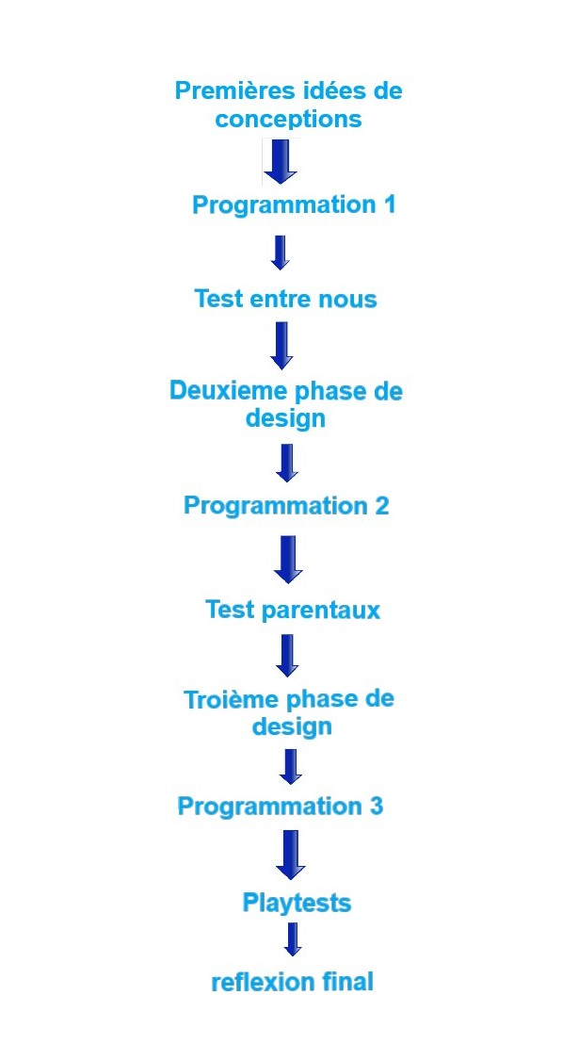

Les briques de gameplays :
Le jeu PiouPiPi est articulé autour de 3 briques de gameplays :
- La brique Match: Celle ci est l'objetif essentiel du jeu. Pour gagner dans pioupipou il faut atteindre l'autre coter du rivage de chaque niveau. La brique match étant donc l'élément de victoir et le but du joueur.
- La brique avoid : Cette brique donne toute la difficulté au jeu. Ce que nous entendons par la est que pour match, il faut donc traverser case par case. Néanmoins seul un chemin de case est possible il faut donc match les bonnes case et avoid les mauvaise. La mécanique majeur du jeu saxe donc sur avoid qui permet d'éviter la mort.
- La brique Move : En effet l'action unique mécaniquement parlant que le joueur effectue est de deplacé le joueur dans toute la carte. La brique move y prends donc tout son sens etant le mecanisme permettant de manipuler PiouPiPou pour lui permettre d'effectuer sa migration.
Ses trois briques sont donc tout a fait compatible et totalement indissaciable dans la réalisation de notre jeu.

Illustration par image du jeu :

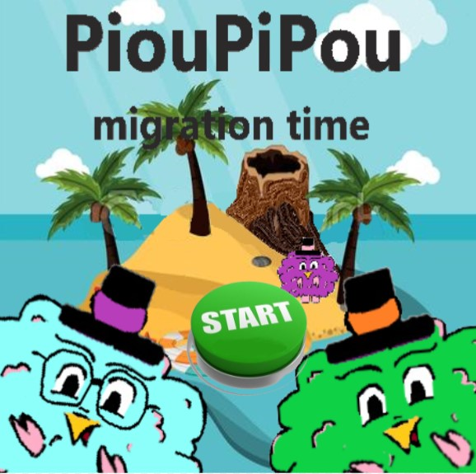
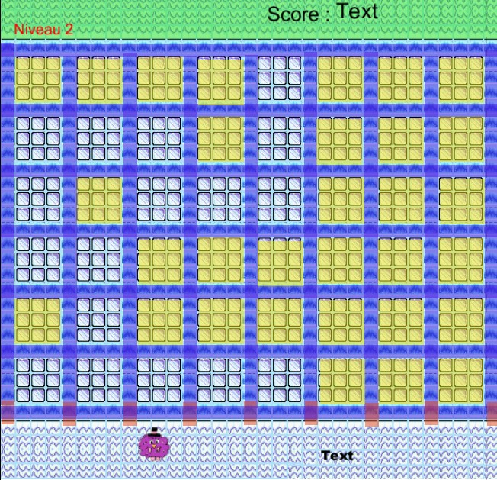
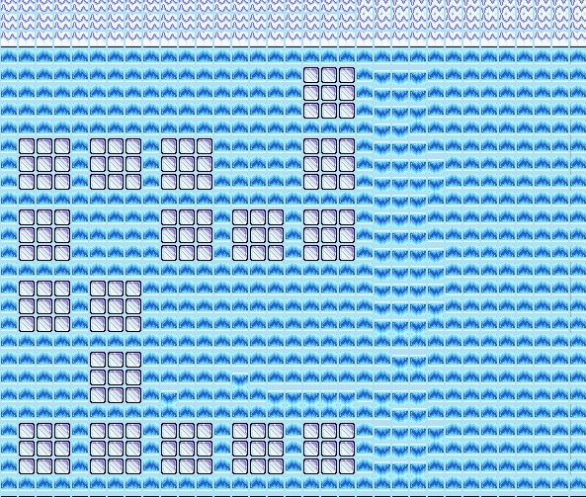
image 1 image 2 image 3
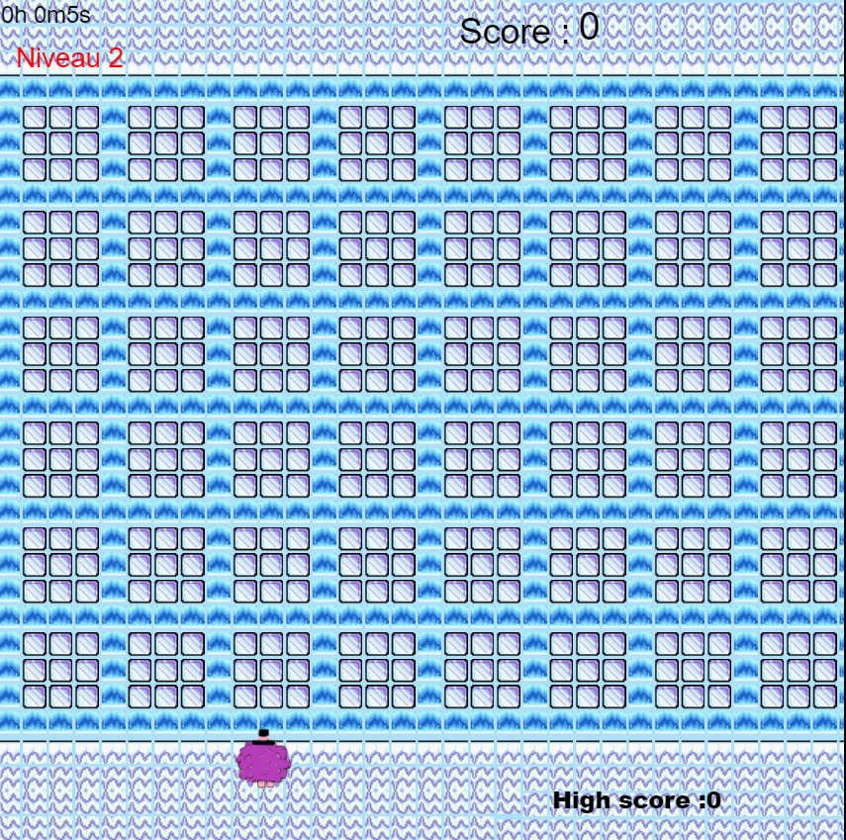
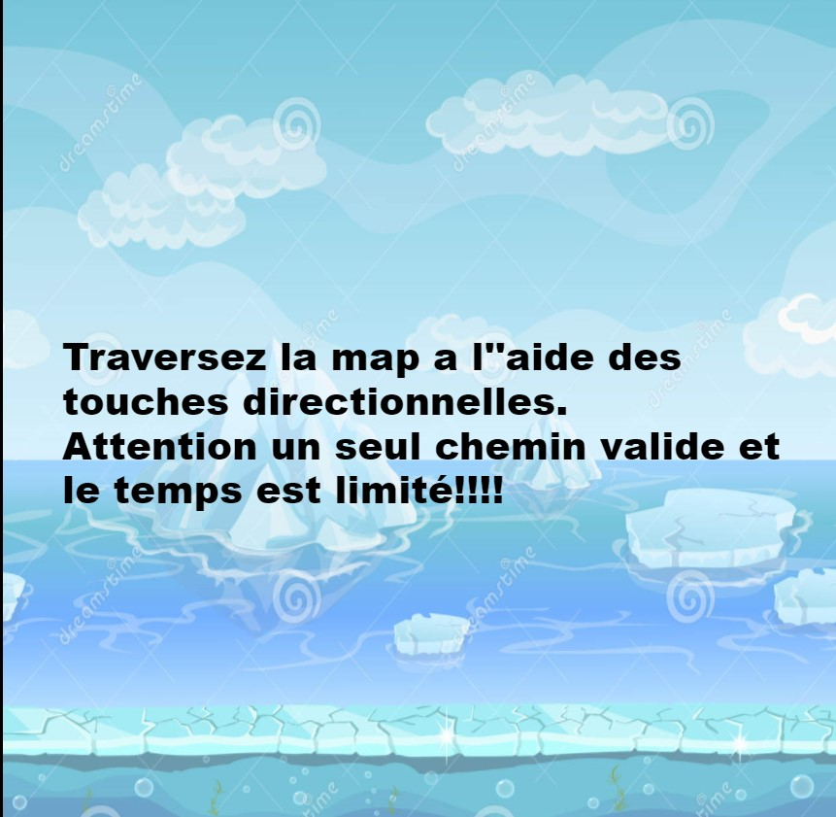
image 4
image 5

Image 1 : menu start du jeu. Il faut clicker sur le bouton clignotant start pour demarrer.
Image 2 : représentation en arriere plan du jeu. Les cases jaunes représentent les cases éroné menant a l'image 3. La zone verte représente la reussite du niveau menant au niveau suivant ou a WIN si c'est le dernier niveau.
Image 3 : solution qui s'affiche en cas de mort (case erroné).
Image 4 : visuel du joueur lors de sa traversé.
Image 5 : instructions qui s'affichent apres avoir press start avant d'acceder au premier niveau.

Architecture niveau :

Le jeu est divisé en 9 niveaux de difficulté croissante. Cette évolution se fait sur 2 plans :
- Difficulté des chemins
- Variation de l'affichage de la solution

Difficulté des chemins :
Le chemin que doit réalisé PiouPi pour atteindre l'autre coter de la rive étant unique elle est la difficulté majeur du jeu et tout le jeu est accès sur cette mécanique. Pour créer une évolution dans la difficulté, le nombre de virage a faire, de cases a parcourir augmente de manière crescendo. Par exemple, au premier niveau le chemin est presque rectiligne il n'y qu'un désaxement d'un case a droite a faire. Alors que au niveau 3 il y a plusieurs virages de droites a gauche.
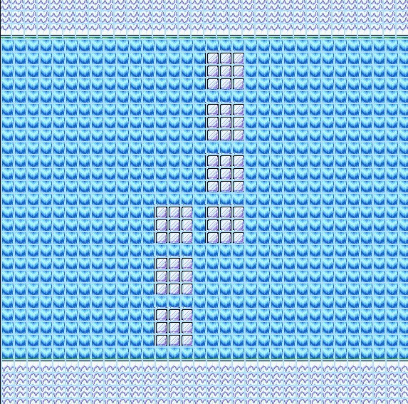
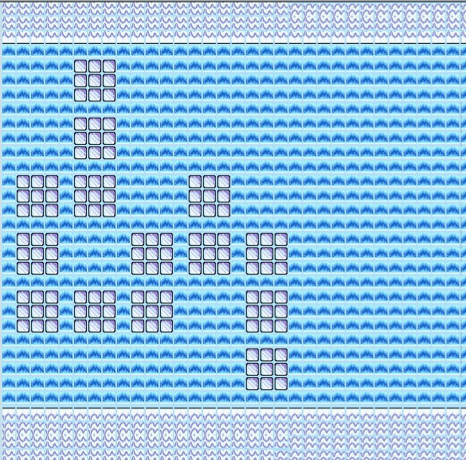
Chemin 1 chemin 3

Difficulté de l'affichage de la solution :
A chaque mort l'affichage de la solution permet au joueur de se localiser et de réussir les niveaux. Plus il avance dans les niveaux plus il va nécessite de la mémoire de l'attention et des réflexes oculaires. L'évolution de la difficulté se fait en 3 phases. Dans la première, Le chemin s'affiche droit tel quel. Ce qui permet au joueur de s'habituer aux mécaniques du jeu pendant les trois premiers niveaux . Dans la deuxième phase (du niveau 4 a 6), l'affichage de la solution a été tourné de 45,90 ou 135 degré. Ce qui demande donc au joueur une adaptation de la rotation pour y voir claire. Dans la dernière phase pour les trois derniers niveaux, la carte de la solution est coupé en 4 et répartie aléatoirement comme un puzzle. Ce qui demande une reconstruction cérébrale de la carte avant de pouvoir retrouver son chemin.

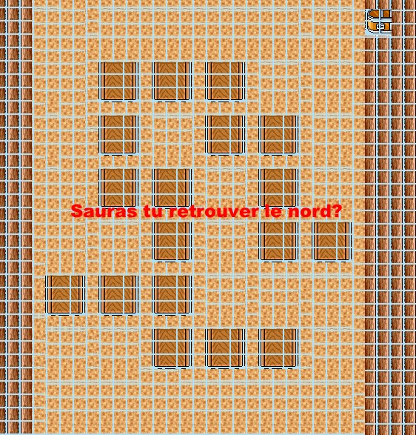
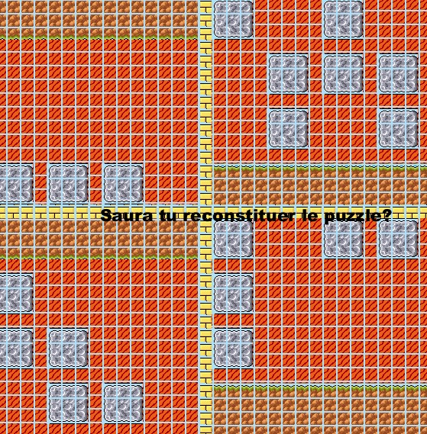
Phase 1 Phase 2 Phase 3

Ses deux type de difficultés additionné a un temps limité permettent une évolution petit a petit de la difficultés des niveau. Ce qui a pour effet de tester le joueur sur son assimilation du jeu .
En résumé la difficulté évolue sur deux échelles. Niveau par niveau pour la difficulté des chemins et par lot de trois niveaux pour le visuel de solution.
Playtests :

Questions et réponses :
Pour la phase de playtest nous avons laissé l'ordinateur a disposition de tout les élèves de la classe (playtesteur) sans aller obligatoirement leur demander de venir jouer car le test a déjà commencer. En effet, cela a permis tout d'abord de voir qui, par la vue de l'écran de départ du jeu est venu de lui même essayer. Nous sommes bien évidemment pas la suite allé chercher des personnes pour avoir plus de variété de joueurs.
Nous les avons laissé joué sans instructions ni explications particulières. A la suite de cela nous leurs avons demandé de répondre a plusieurs questions qui sont :

- Si vous êtes venu de vous même, qu'est ce qui vous a attiré vers le jeu ?

- Si vous n'êtes pas venu de vous même, y a t'il une raison particulière ?

- Avez vous compris facilement les mécaniques du jeu ?

- Auriez vous des remarques a faire sur ses mécaniques ?

- Jusqu’à quel niveau êtes vous allé ?

- Avez vous des remarques a faire sur la difficulté ?

- Avez vous des remarques général, conseil, chose que vous apporteriez a ce jeu ?

- Avez vous aimé le jeu ?

En ce qui concerne les question 1 et 2 ce que nous pouvons relevé est que, pour les personnes qui sont venu d'eux même c'est le coté coloré et la musique qui les a intrigué. Au contraire ce qui ne sont pas venu d'eux même, ce fut pour la même raison. Pour la question 3, tout le monde a, a l'aide des instructions de départ bien compris le maniement du jeu. Bien que certains étaient hésitant lors du premier niveau a tenter leurs premier chemin. L'idée de mourir obligatoirement les froissant légèrement.
La question 4 a relevé tout d'abord les bugs de déplacements, qui on engendré des frustration pour certains. Des joueurs apprécieraient une première visualisation du chemin avant de ce lancer, leurs donnant la chance de faire un sans faute. L'envie d'une touche saut pour passer de case en case tentent aussi certains joueurs.
La question 5 a été assez variés. Le joueur étant allé le moins loin c'est arrêté au niveau deux. En moyenne le niveau 5 est le niveau d'arrêt. Le joueur qui est allé le plus loin est allé jusqu'au niveau 8. Le jeu n'a donc pas été terminé.
Pour la question 6, la majorité des joueurs trouvent que la difficulté entre le niveau 1 est 2 est trop brusque. Mais que pour le reste cela leur semble relativement équilibré. Bien qu'ils trouvent que le niveau général du jeu reste élevé voir pour certains trop dure.
A la 7eme question les remarques on était très divers. Nous avons pue noté les bug de déplacements légèrement gênant lorsque l'on cherche a aller vite. Certains conseil une touche saut pour aller de case en case. Le décor cadriez pickant un peu les yeux rendez difficile la concentration oculaire nécessaire. Certains ont trouver la musique irritante au long terme.
Enfin la dernière question. Le résultat est plutôt mitigé. Il dépend du style de jeu du joueur une partie ayant aimé, une autre oui mais sans plus et une plus faible majorité n'a pas du tout adhéré au concepts.

Analyse :
Nous allons faire cette analyse question par question afin de détailler chaque problème.
Question 1 et 2:Cela relève du goût personnelle de chacun et qui est très varié. Ce qui en soit l'est heureusement sinon nous ne produirions qu'un style de jeu. Nous n'avons donc pas pris de mesure vis a vis de cette question étant donné qu'il y a plus de retour positif que négatif sur le visuel du menu. Nous ne pouvons bien évidemment pas plaire a tout le monde. Le but étant de trouver l’équilibre plaisant a une majorité mais gardant nos parties pris.

Question 3 : En ce qui concerne la mécanique de mouvement et d'objectif c'est une réussite n'ayant eu personne ne sachant quoi faire devant son écran. Néanmoins en effet il peut paraître frustrant de devoir mourir obligatoirement sans laisser de chance de faire un ace. C'est pourquoi si nous avions pue retravailler le projet par la suite, nous aurions fait apparaître la solutions quelques secondes avant chaque début de niveau. Ce fut une erreur de notre part de ne pas le faire plus tôt.

Question 4 : Sur ce qui concerne la visibilité de la solution nous avons répondu a la question suivante sur nos projet. En ce qui concerne les bugs de déplacement. Ce qui se passe, c'est que quand une personne se déplace rapidement et tombe légèrement a la bordure d'un carré contre la rivière le personnage va se déplacé tout seul dans une direction créant perte ou victoire selon la chance. Nous en somme conscient et l'avons remarqué préalablement. Malheureusement notre maîtrise du logiciel construct ne nous permet pas d'améliorer le prototype la dessus. Il faut donc jouer en prenant plus son temps. L’idéal serait donc que nous prévenions dans les instructions de prendre son temps et donc d'élargir le temps accordé par niveau. La touche saut n'est pas selon nous nécessaire car la mécanique du jeu n'est pas basé sur des skills personnelles de déplacement mais sur la réflexion et la mémoire le déplacement n’étant qu'un outil dans le jeu.

Question 5 et 6: Cette question permettant d'évaluer l'équilibrage de la difficulté des niveau, nous l'avons trouvé plutôt concluante. Le niveau moyen étant légèrement au dessus du nombre de niveau a parcourir, et les personnes ayant fait plusieurs tentative étant arrivé jusqu'au niveau 7 nous sommes bien dans l'esprit d'un jeu d'arcade. C'est a dire que la réussite doit être extrêmement difficile (surtout si le jeu n'est pas infini). Afin que les joueurs doivent remettre des jetons pour retenter en espérant atteindre le bout et améliorer son score. Nous retoucherions tout de même le niveau 2 et 3 pour adoucir le passage a la difficulté suivante.

Question 7 : En ce qui concerne les déplacements nous avons déjà répondu. Pour la question de visuel, il est vrai que si nous avions pue faire des changement final, nous changerions de tillmap afin d'en trouver une qui ne donnerai pas cette aspect de grille. Mais cela implique de redessiner tout les niveau et nous n'en avons pas le temps. Pour la musique nous sommes surpris car nous la trouvions amusante. Toutefois nous ne l'avons testé nous même qu'en faisant une ou deux partie. Lorsque nous l'avons laissé tourné plus longtemps dans la classe il est vrai qu'elle en devient fatiguante. Nous devrions en chercher une nouvelle plus adapté et plus calme ce qui collerai mieux au style du jeu.

En conclusion, les retouches que nous apporterions si le temps nous le permettait seraient :
- L'affichage de la solution une fois avant le début du niveau.
- Le choix d'un autre décor.
- Le choix d'une nouvelle musique.
- Trouver un pro construct pour régler les problèmes de déplacements.
- Réadapter la difficulté entre le niveau 1 , 2 et 3.
- Éventuellement faire plus de niveau pour adoucir l'évolution de la difficulté.

